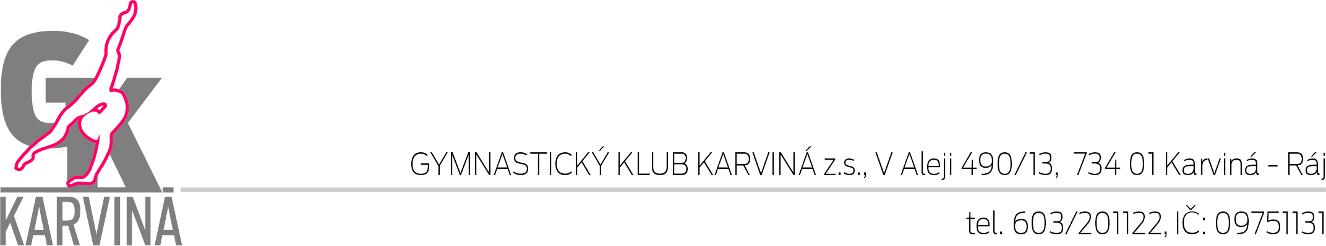

pořádá
závod ve sportovní gymnastice
„Jarní dvojboj“

v sobotu dne 27.4.2024

Soutěží se dle manuálu Česko-slovenských gymnastických her, který najdete na www.gymsporty.cz (dokumenty/pravidla/manuál ČSGH)

PROPOZICE:

Pro koho je soutěž určena:
Soutěž je určena pro oddíly sportovní gymnastiky, které se věnují SG na zájmové úrovni a trénují 1x – 2x týdně. Primárně pro Střediska volného času, DDM, také pro oddíly sportovní gymnastiky tělocvičných jednot Sokol a gymnastické kluby splňující výše uvedenou podmínku, tj. trénují 1x-2x týdně (např. rekreační družstvo oddílu). Počet závodnic z jednoho oddílu není omezen, ale v případě velkého zájmu si pořadatel vyhrazuje právo počty omezit. Soutěžit se bude na dvou nářadích – kladina (lavička) a prostná. Pořadí je určeno celkovou známkou z gymnastického dvojboje [známka z kladiny (lavičky) + známka z prostných].

Termín: 27.4.2024

Místo konání: tělocvična ZŠ Prameny, Karviná, Prameny 838/10

Pořadatel: GK Karviná z.s.

Závod zajišťují: ředitel závodu: Milan Groš – 603/201122
hlavní rozhodčí: Klára Kalmusová
technika: Břetislav Gerla

Termín přihlášky: do 17.4.2024, na email: gymkarvina@seznam.cz

Časový harmonogram: bude upřesněn přihlášeným oddílům po uzavření přihlášek

Startovné: dle manuálu 200,- Kč pro členy ČSGS, 300,- Kč pro nečleny

Podmínky účasti:
Včas zaslána přihláška.
Zúčastněné oddíly zajistí na svých 8 závodnic 1 rozhodčí, který/á rozhoduje po celý závod.
Za zdravotní stav závodnice - závodníka zodpovídá vysílající oddíl.
Zařazení do kategorií podle roku narození, ne měsíce narození!

Rozhodčí: Rozhoduje po celou dobu závodu podle pravidel ČSGS a úprav v tomto rozpisu.
Zašlete jméno a příjmení, kvalifikaci a nominaci na nářadí.

Občerstvení: bude otevřen bufet.

SOUTĚŽ - ŽENY POVINNÉ POŽADAVKY DLE MANUÁLU PRO ČESKO-SLOVENSKÉ GYMNASTICKÉ HRY

Nářadí: kladina (lavička), prostná
kategorie 1 a 2 – lavička (polstrovaná) – výška 20 cm, žíněnky
kategorie 3 – kladina - výška 40 cm, žíněnky
kategorie 4, 5 a 6 – kladina výška 100 cm, doskoková žíněnka
kategorie 7 a 8 – kladina – výška 120 cm, doskoková žíněnka

prostná – gymnastický airtrack + koberec, délka 12 metrů

Kategorie:
Kategorie 1 2018–2017 6a 7 let
Kategorie 2 2016 8 let
Kategorie 3 2015 9 let
Kategorie 4 2014 10 let
Kategorie 5 2013 11 let
Kategorie 6 2012 12 let
Kategorie 7 2011–2010 13 a 14 let
Kategorie 8 2009 a starší 15 let a starší

SOUTĚŽ - MUŽI POVINNÉ POŽADAVKY DLE PRAVIDEL ČSGH

Nářadí: prostná – gymnastický airtrack + koberec, délka 12 metrů

Kategorie:
Kategorie 11 – 2018 – 2015
Kategorie 12 – 2014 – 2011
Kategorie 13 – 2010 – 2005

PROSTNÁ
kategorie 11: volná sestava, 6 prvků viz Tabulky prvků ČSGS - bez hodnoty obtížnosti, hodnotí se provedení. Známka D: 0,50 bodu za každý zacvičený a uznaný prvek (max. 3,00 body) Známka E: z 10, 00 bodů (za 6 prvků), za každý chybějící prvek srážka 1,00 b. Je povolena přítomnost trenéra u nářadí bez penalizace, ovšem nesmí nijak omezovat výhled rozhodčích na cvičence.

kategorie 12 a 13: volná sestava 8 prvků viz Tabulky prvků ČSGS - bez hodnoty obtížnosti, hodnotí se provedení. Známka D: 0,50 bodu za každý zacvičený a uznaný povinný požadavek (max. 2,00 body) Známka E: z 10, 00 bodů. Je povolena přítomnost trenéra u nářadí bez penalizace, ovšem nesmí nijak omezovat výhled rozhodčích na cvičence

Otevření tělocvičny: Volné rozcvičení před zahájením závodu 7:30-9:30 hod. (časový plán bude upřesněný)

TĚŠÍME SE NA VAŠI ÚČAST.

V Karviné 25.4.2024
Milan GROŠ
GK Karviná

